Вода - основа здорового питания
20 апреля 2019 г. в рамках Всероссийской акции "Сделаем вместе" в начальных классах нашей гимназии были проведены уроки "Вода - основа здорового питания".
Уроки проводили ученики 10 класса. Они рассказали о том, какую роль в нашей жизни играет вода, о её полезных свойствах. В конце занятий были проведены викторины, чтобы проверить, как хорошо ребята усвоили новые знания.
Дети слушали внимательно и активно отвечали на вопросы.
Мальчишки и девчонки дружно решили, что теперь вместо газированных напитков лучше пить чистую воду.
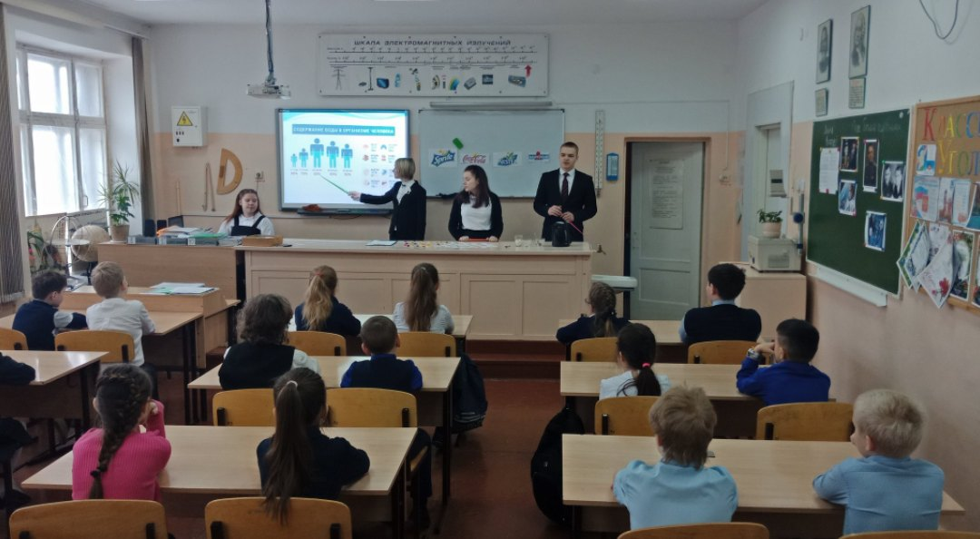
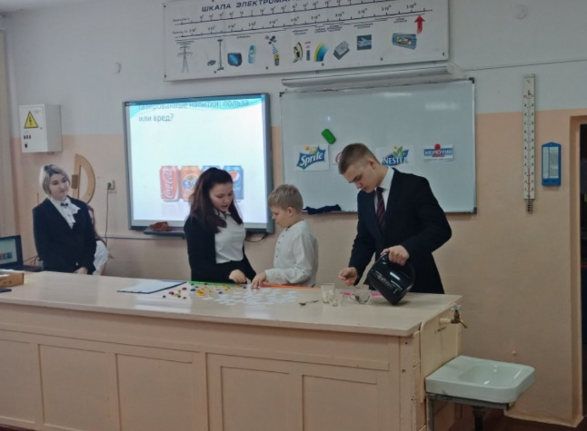

Секреты правильного питания
4 мая 2019 г. в рамках Всероссийской акции "Сделаем вместе" для учеников начальных классов были проведены интерактивные уроки "Секреты правильного питания".
Ребятам поведали о правильном питании, которое является неотъемлемой частью здорового образа жизни человека. С ними обсудили от чего зависит наше здоровье, как его сохранить и раскрыли секреты правильного питания.
Вторая часть урока состояла из игры, в ходе которой мальчишки и девчонки отвечали на вопросы, отгадывали загадки и узнавали много нового.
Занятие получилось интересным и полезным. Знания, полученные сегодня, малыши запомнят и будут применять в будущем.
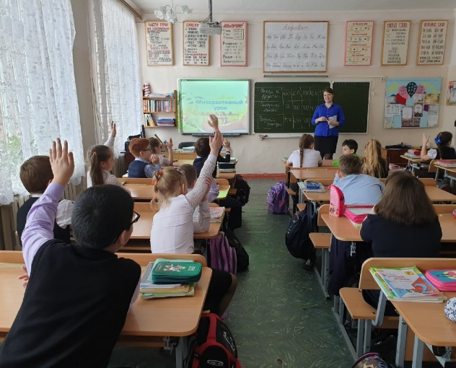
Правильное питание и витамины
14 мая 2019 г. активисты 10 класса провели урок в 6"А" классе на тему" Я то, что я ем. Правильное питание и витамины. "
Учащиеся познакомились с понятием «витамины», определили содержание их в продуктах питания и ролью для жизни человека. Их ознакомили с заболеваниями, возникающими при недостатке витаминов, рассказали что такое гиповитаминоз, гипервитаминоз и авитаминоз.
В конце занятий была проведена викторина по теме урока. Дети слушали внимательно, поэтому правильно ответили на все вопросы. Теперь девчонки и мальчишки будут бережно относиться к своему организму, так как знания сегодняшней темы урока позволят им правильно питаться, применяя витамины.
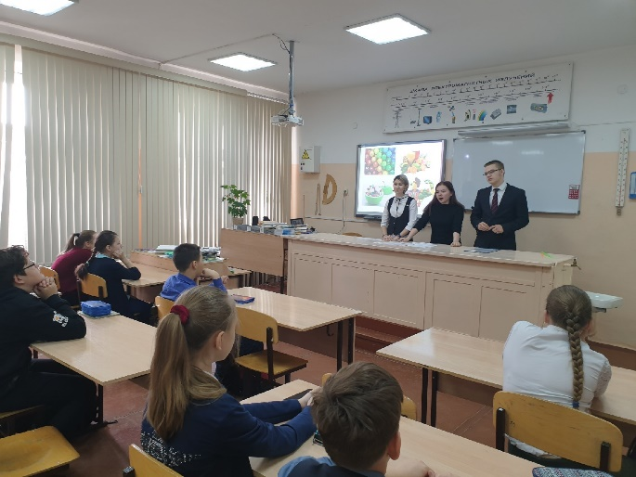
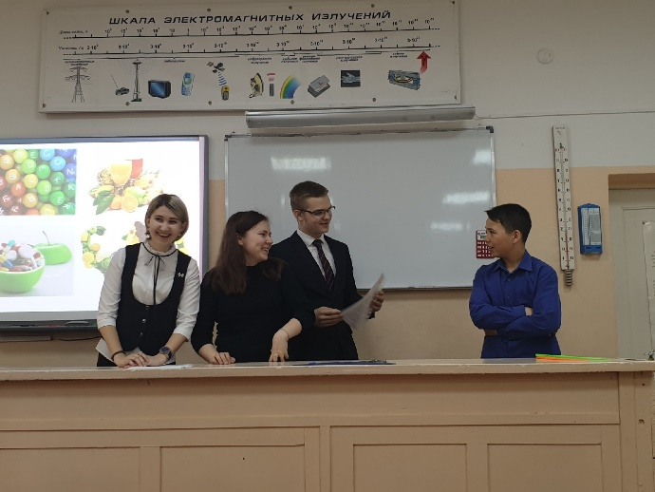
Молоко - вкусно и полезно
18 мая 2019 г. в начальных классах гимназии прошли интересные беседы на тему "Молоко - вкусно и полезно".
Активистки Логинова Валерия и Мельникова Елена рассказали малышам о пользе молока, его видах, как они производятся.
Чтобы девчонки и мальчишки закрепили знания, полученные на уроке, было дано задание: нарисовать рисунки на тему проведённого урока. Результат получился замечательным, а главное, что дети усвоили новые знания.
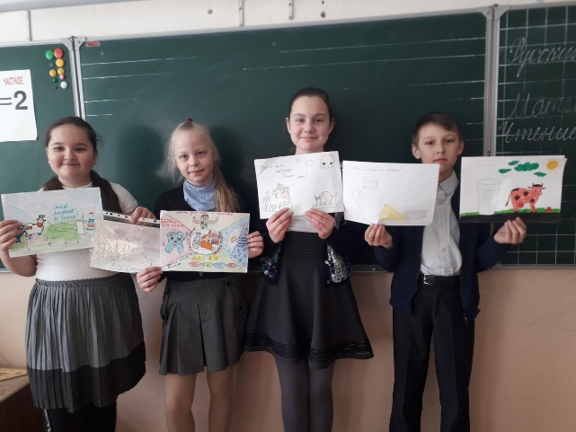
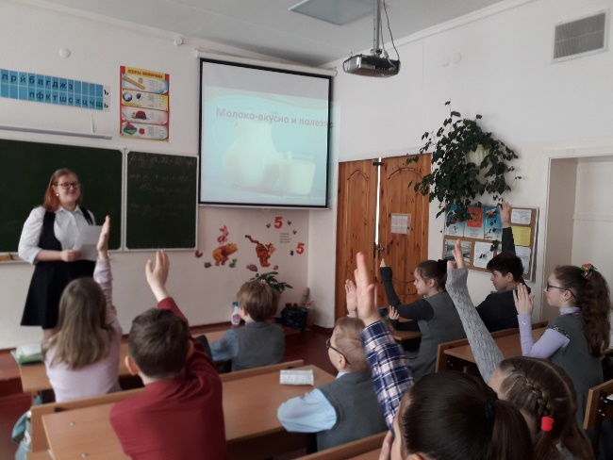
Ссылка на группу РДШ Гимназии №3 Вконтакте: https://vk.com/intagimnazia3
Ссылка на группу акции «Сделаем вместе» Вконтакте: https://vk.com/doit_together
Сайт всероссийской акции «Сделаем вместе»: https://doit-together.ru
Всероссийская акция «Здоровое питание – активное долголетие»: https://doit-together.ru/health/

Общешкольный классный час «Сегодня – здоровое питание, завтра – здоровая нация»

